PAUTA DE RESPUESTA PARA EL PROFESOR
Anticonceptivos y VIH

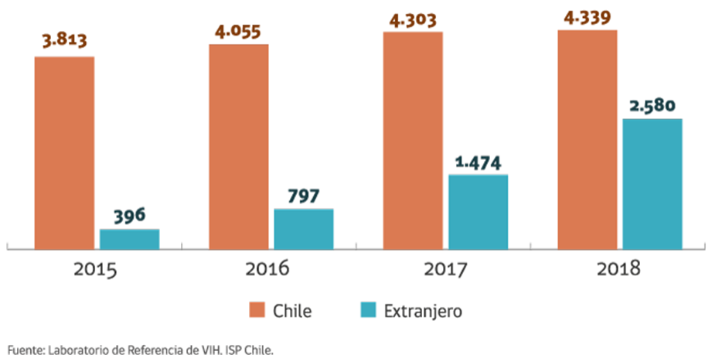
Observa el siguiente gráfico que compara la cantidad de personas con VIH en el mundo y en Chile entre el 2015-2018. Para poder fundamentar las respuestas necesitarás investigar sobre algunos temas.

1. ¿Qué causas podrían explicar el incremento de los casos de contagios del VIH/SIDA, tanto de chilenos como extranjeros, en nuestro país en el período 2015-2017?
- Falta de profilaxis relacionada con la ITS.
- Falta educación sexual de los jóvenes integrada en los currículos escolares.
- Ineficacia de las campañas de prevención impulsadas por parte del Estado.
- Burocratización del examen (orden médica, consentimiento informado, consejería), por ende, la población no se hace el examen.
- Pérdida del temor a la enfermedad en cuanto ya no representa una condición ineludiblemente mortal, lo que ha devenido descuidar la protección de las prácticas sexuales.

2. ¿Qué relación se establece entre el uso de preservativo y el aumento en el registro de personas contagiadas con esta enfermedad?
La relación que se puede establecer entre el uso del preservativo y el aumento en el registro de personas contagiadas, es la falta de uso durante la relación sexual, ya sea por diversas razones tales como:
- El preservativo tiene “cierto nivel de incomodidad”, ya que cuando están “con un nivel de deseo alto, parar para ponérselo les resulta muy incómodo”.
- Un pequeño porcentaje de personas pierden la erección en ese momento de parada.
- Porque tienen una visión de la sexualidad guiada por el rendimiento, sin tener conciencia del peligro.
- Para determinadas personas es más placentero si no están acostumbradas a usarlo.

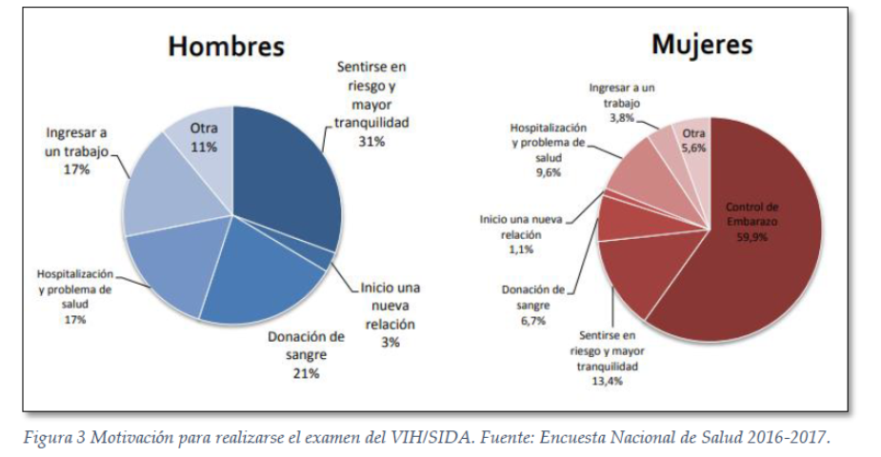
3. Utilizando la siguiente imagen y complementándola con el primer gráfico, ¿Qué relación se podría establecer entre la cantidad de personas que se realizan el examen o test de ELISA con el aumento en el número de casos de infectados por VIH/SIDA?
En el caso de los varones el mayor porcentaje acude motivado por un sentimiento de riesgo y procurando mayor tranquilidad, de lo cual se podría deducir que se trataría principalmente de relaciones homosexuales o bisexuales.
En el caso de las mujeres, el mayor porcentaje de respuesta se concentra en el control de embarazo, es decir, responde a un examen de rutina que no guarda relación con una acción voluntaria de autocuidado.
Por último, llama la atención que en ambos casos el inicio de una nueva relación muestra el menor porcentaje de respuesta como motivo de aplicación del test. Situación que deja inferir también la falta de hábitos de autocuidado y de educación sexual que gobierna la vida de pareja descuidando no solo el riesgo de contraer VIH, sino también otras infecciones de transmisión sexual.

4. ¿Se puede establecer alguna relación entre el uso de ciertos estimulantes o drogas con el uso del preservativo durante las relaciones sexuales?
El consumo de ciertos estimulantes y drogas con el uso del preservativo, es considerado un factor importante de riesgo para contraer el VIH/SIDA, primero por compartir los utensilios que se usan para inyectar drogas y segundo el no poder tomar decisiones sensatas lo cual puede terminar en comportamientos sexuales riesgosos y la transmisión del VIH.

5. ¿Existe relación entre la población migrante y el aumento en el número de contagios de VIH/SIDA en nuestro país?
La relación que se establece entre estas dos variables es que la población migrante presenta mayores barreras para acceder al sistema de salud pública y, por ende, a ciertas medidas de prevención, diagnóstico y tratamiento oportuno.

6. ¿Qué importancia se le asigna al uso del preservativo para evitar un contagio por VIH/SIDA u otra ITS?
Es el único método que previene totalmente el contagio contra el VIH/SIDA y otras infecciones. Sin embargo, no previene contra el contagio de VPH.

7. ¿De qué manera se podría disminuir el número de personas contagiadas por VIH/SIDA en nuestro país? ¿Qué tipo de estrategias o medidas son necesarias para aplicar y para colocar en práctica en nuestro país?
Algunas de las estrategias para la disminución de personas contagiadas por VIH/SIDA serían:
- Reforzar la importancia del uso de preservativo para evitar el contagio de ITS.
- Realizar test rápido y gratuito a la población. Comercialización del test rápido de detección del VIH en farmacias y dispensadores de libre acceso. Evitar la burocratización del test en servicios médicos.
- Reforzar nuevas tecnologías de prevención como es el método profiláctico de pre-exposición y post-exposición.
- Continuidad de la terapia antirretroviral, también conocida como TAR, que no cura la enfermedad, pero sí reduce la carga viral en el cuerpo, mejorando la calidad de vida de la persona. Este proceso es clave, porque incluso en aquellos casos de mujeres embarazadas puede reducir el riesgo de propagación perinatal, ya sea durante el período de embarazo, del parto o de lactancia.

